***«Тот герой, кто за Родину горой»***

Беседа по нравственно-патриотическому воспитанию с детьми 4-5 лет

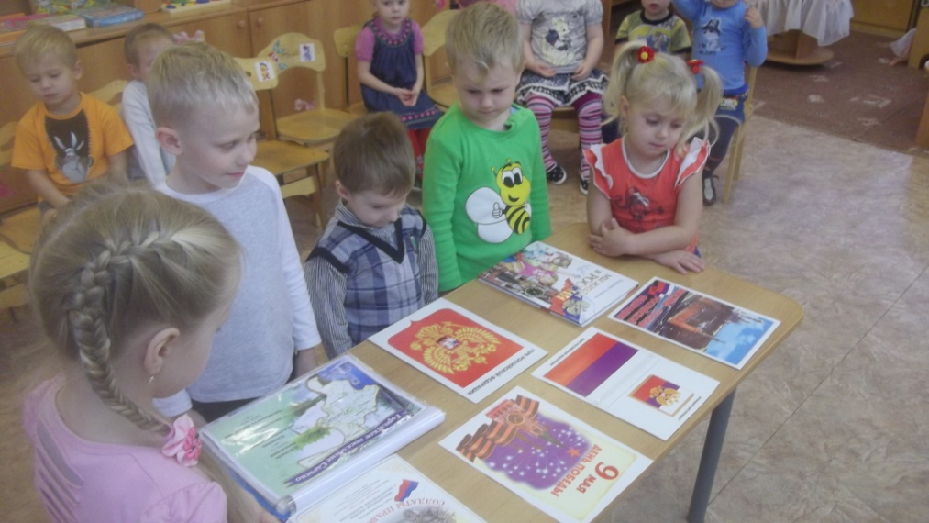

Рассматривание с детьми иллюстраций «Защитники отечества»

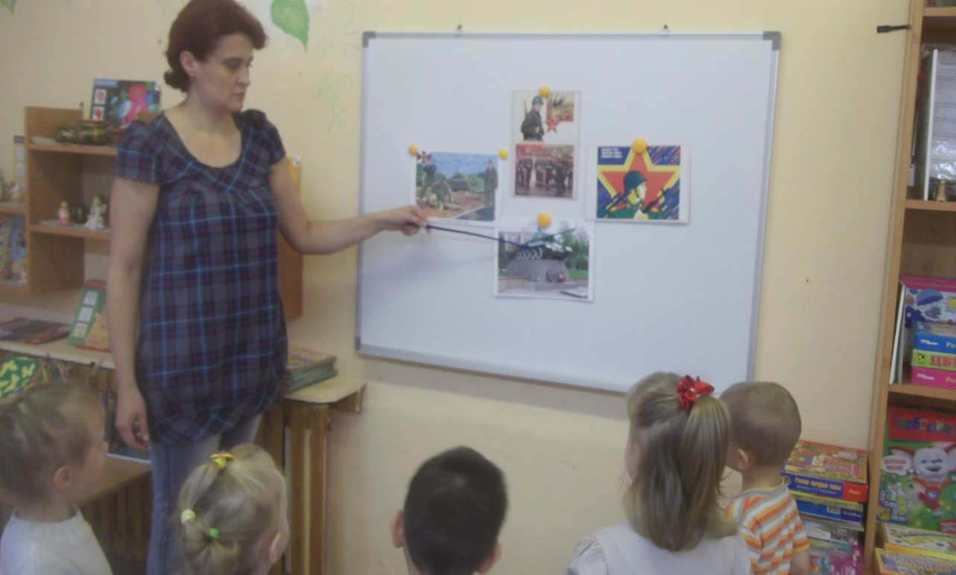

Показ фотоальбома «Наша Родина-Россия»

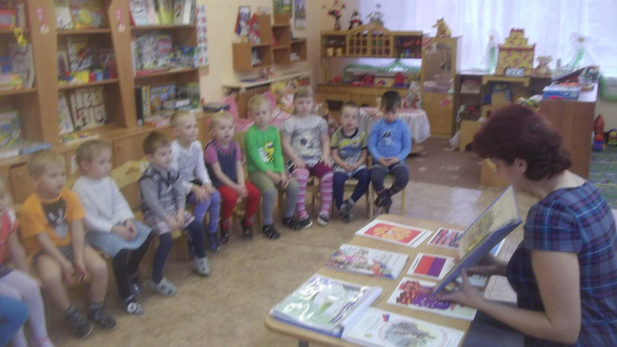

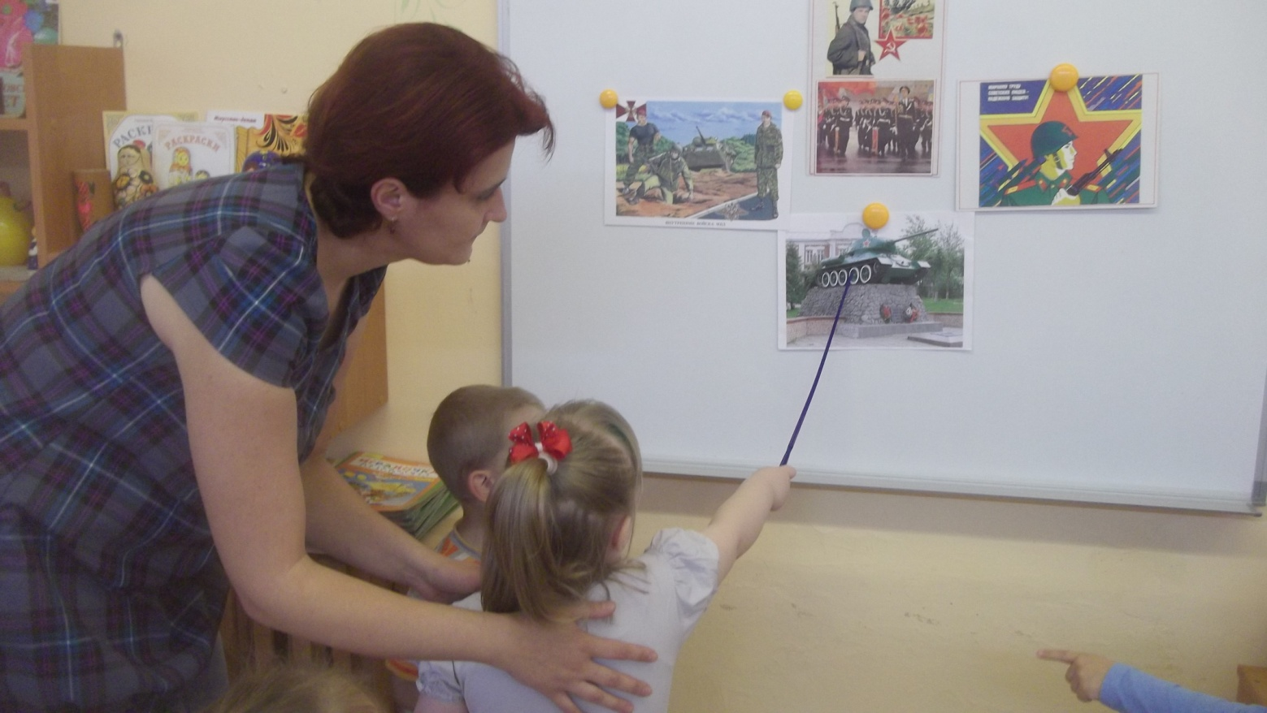

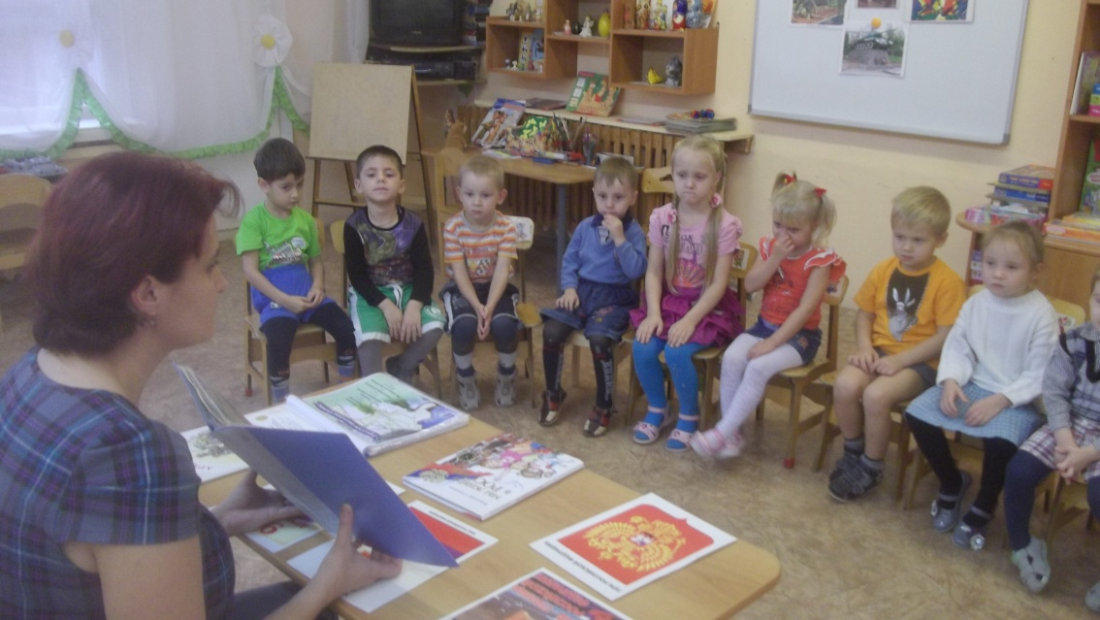

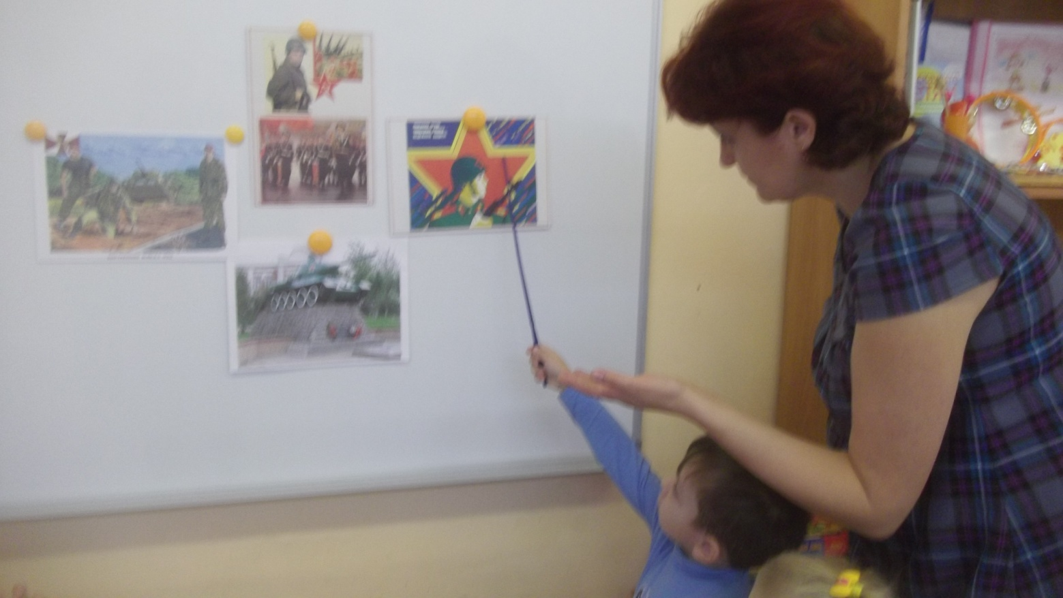C:\Users\1\AppData\Local\Microsoft\Windows\Temporary Internet Files\Content.IE5\K3I1N908\MC900435777[1].wmf

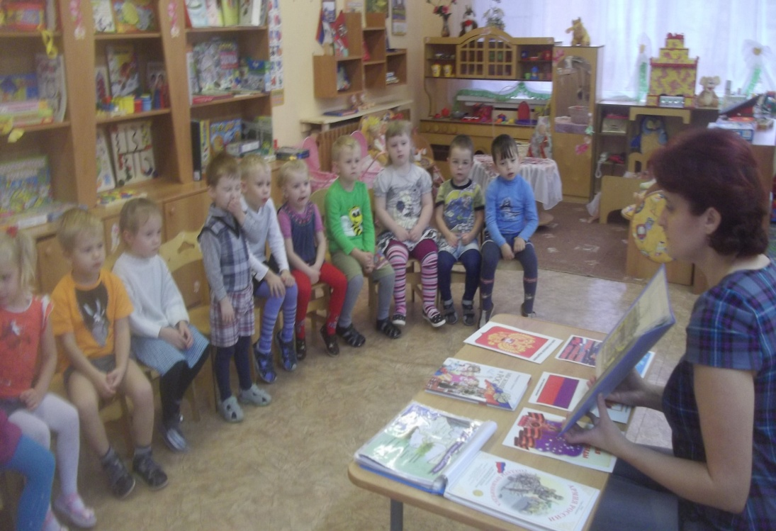  
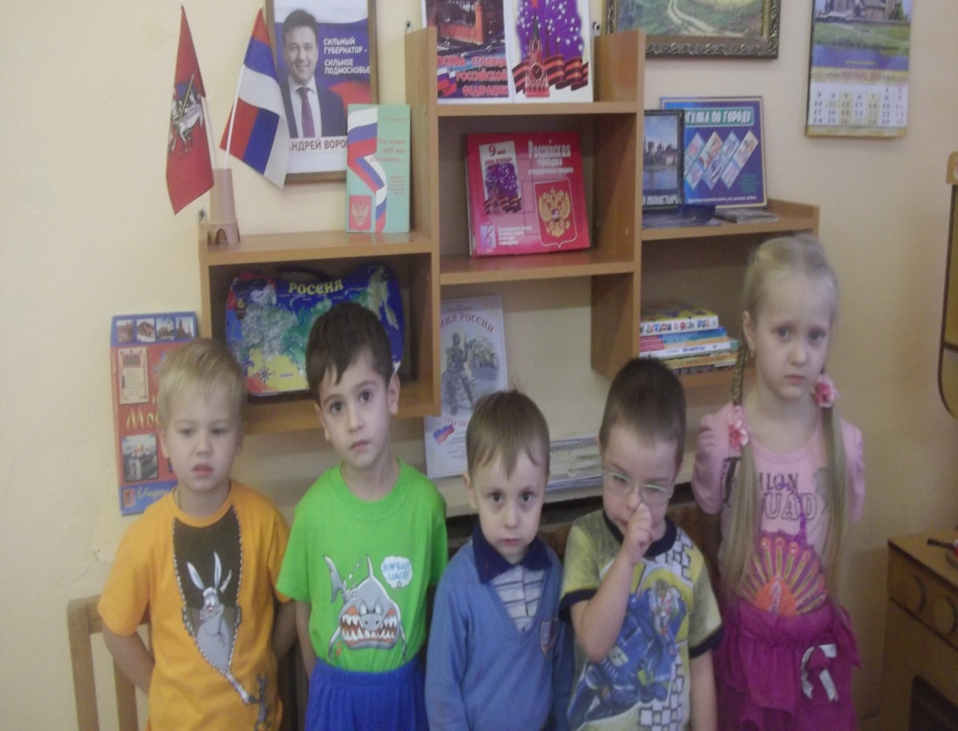

C:\Users\1\AppData\Local\Microsoft\Windows\Temporary Internet Files\Content.IE5\RTD20HL8\MC900429777[1].wmf

